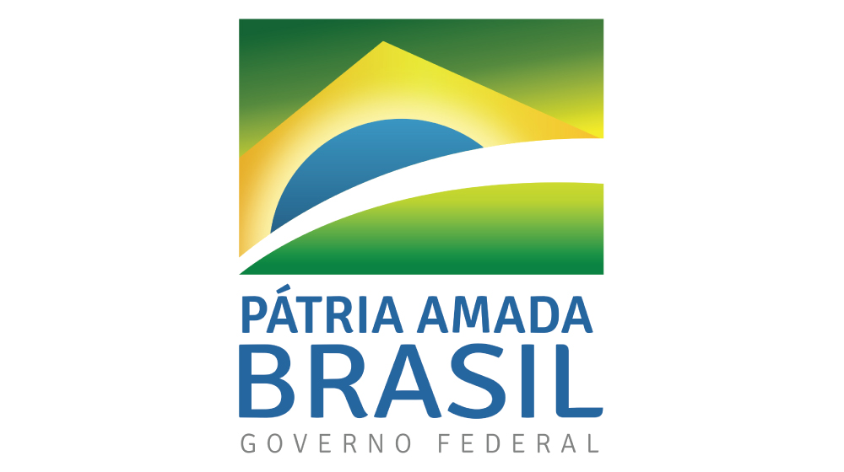

SERVIÇO PÚBLICO FEDERAL
MINISTÉRIO DA EDUCAÇÃO
INSTITUTO FEDERAL DE ALAGOAS
PRÓ-REITORIA DE PESQUISA, PÓS GRADUAÇÃO E INOVAÇÃO
DIRETORIA DE PESQUISA E INOVAÇÃO
NÚCLEO DE INOVAÇÃO TECNOLÓGICA

Formulário de viabilidade de execução Projeto de Pesquisa, Desenvolvimento e Inovação

(Coordenador do projeto)

Prezado Coordenador de Pesquisa e Inovação,
Encaminho a presente proposta de acordo de cooperação objeto do processo nº xxxxxxxxxxxx para sua análise e parecer considerando os itens abaixo e o que consta no processo:
Quesitos | Atende  (sim, não ou não se aplica) | Parecer
1. viabilidade técnica dos meios a serem utilizados na consecução dos objetivos propostos e capacidade operacional da Instituição Pública.
2. exequibilidade das metas, das etapas e da fases nos prazos propostos, além dos parâmetros a serem utilizados para a aferição do cumprimento das metas, considerados os riscos inerentes aos projetos de pesquisa, desenvolvimento e inovação.
3.eventual condicionante econômica, financeira ou relacionada a recursos humanos para a viabilidade da execução do objeto do acordo de parceria.
4. necessidade de disponibilização pela Instituição Pública de capital intelectual, serviços, equipamentos, materiais, propriedade intelectual, laboratórios e infraestrutura entre outros.
5. necessidade de envolvimento de recursos humanos não-integrantes da Instituição Pública.
6. necessidade de concessão de bolsa de estímulo à inovação.

Análise Geral da Proposta

Diante do acima exposto, encaminho o presente processo para análise e manifestação do Coordenador de Pesquisa e Inovação do Campus _______________.

Local, ___ de _____________ de 2022.

______________________________________
Coordenação do Projeto

